|  |
| --- |
| DUOC UC - Escuela de informatica y telecomunicaciones  Resultado de imagen para Logo Duoc |
| Entrega Primera: Informe Arquitectura de Software |
| *Proyecto: Sistema de App. Web para Administración de hostal de turistas porteña: ‘On Tour’.* |
|  |
| **Revisión*: [1.0]*** |
| **28/08/2019** |

|  |
| --- |
|  |

Contenido

Ficha del documento

1. Introducción

1.1. Presentación del proyecto

1.2. Definiciones, acrónimos y abreviaturas

1.3. Alternativas de solución

1.4. Objetivo general y específicos

1.5. Viabilidad del proyecto

2. Especificación de requisitros

2.1. Toma de requisitos

2.2. Documentación de los requisitos funcionales y no funcionales (ERS Casos de Uso)

2.3. Escenarios de calidad encontrados a partir de la toma de requisitos

2.4. Elección y fundamentación de la Arquitectura

3. Arquitectura, patrones y diseño de aplicacion

3.1 Documentación de la vista lógica, desarrollo, procesos y física a partir de la arquitectura

3.2 Documentación de la arquitectura seleccionada a partir de los patrones y estilos arquitectónicos.

3.3 Diseño Físico de la aplicación según arquitectura seleccionada

4. Conclusiones………………………………………………………………………………………………………………………………………

5. Referencias………………………………………………………………………………………………………………………………………

# Ficha del documento

|  |  |  |  |
| --- | --- | --- | --- |
| **Fecha** | **Revisión** | **Autor** | **Modificación** |
| *28/08/19* | *1.0* | *Phillippe Perrot T.*  *Erick Candia* |  |
|  |  |  |  |

Documento validado por las partes en fecha: 3/09/2019

|  |  |  |
| --- | --- | --- |
| Por el cliente |  | Por la empresa suministradora |
| [Firma] |  | [Firma] |
| Sr./Sra. |  | Sr./Sra. |

# 1. Introducción

En esta sección se proporcionará una introducción a todo el documento que se expondrá a continuación, el cual constará de 3 principales partes que se entregarán de forma parcelada: la primera, comprendiendo la introducción y análisis general del requerimiento, la segunda correspondiente a la toma y requerimientos de requisitos en sí y la tercera parte aplicando la arquitectura, patrones y desarrollo del producto.

La necesidad de utilizar un software para automatizar información dentro de una institución, cada vez se hace más recurrente. Muchas organizaciones, grandes y chicas, poco a poco, han comenzado a solicitar el apoyo de herramientas informáticas, con el objetivo de llevar un control de la información de forma correcta y precisa.

En este proyecto particular, se realizarán, las siguientes acciones. Por un lado, se analizará la situación del cliente a abordar y se pasará a desarrollar una especificación de requisitos, que cubra las funcionalidades y necesidades solicitadas. Por otra parte, se estudiarán y aplicarán los patrones y diseños adecuados para la necesidad a abordar. Ello, con el objetivo de seleccionar una estrategia acorde a las necesidades y condiciones del proyecto, el foco del modelo arquitectónico a seleccionar, viene a ser un factor central en el proceso.

Este documento consta de su primera versión, la cual deberá ser revisada y validada por las partes involucradas para su posterior firma. Se irán versionando las entregas posteriores, acorde las fechas de entrega estipuladas.

## Presentación del proyecto

En esta subsección se abordará la presentación del proyecto, principalmente identificando al cliente y su necesidad.

De partida, el propósito de este proyecto es plasmar de forma clara las necesidades del cliente en términos del software que se pretende realizar. El cliente corresponde a la hostal ON TOUR, ubicada en Valparaíso, la cual por necesidades administrativas de obtener mayor eficiencia en sus registros, busca incorporar a su modalidad de gestión una herramienta de automatización más eficiente y adaptada a las nuevas tecnologías, a la hora de abordar e regustro de sus clientes diarios y estadísticas mensuales de flujo.

El diseño inicial corresponderá a una página web responsiva, que se adapte de manera usable a las necesidades de la organización, implementando con anterioridad y diseño y patrón arquitectónico que sea acorde al nivel de expertis, tanto del equipo desarrollador, como del usuario final a utilizar el producto.

## 1.2. Alternativas de solución

En esta subsección se abordarán, como propuesta inicial, las alternativas de implementación de software a realizar para el cliente:

• La propuesta central, contempla la realización de un sistema de automatización tecnológica de flujo de datos de clientes de la empresa u organización. En ella, la plataforma a implementar deberá ser puesta vía Web, conectándose a la nube, redes sociales y Web 2.0 en general, para optimizar su uso.

• A La propuesta central, se contempla anexar el uso de una base de datos, adaptable a las necesidades y al volumen de flujo de datos que el cliente maneje. Dicha base de datos, cumplirá el rol de administrar lo que, hasta la fecha, es la administración manual en registro libro del registro de hospedantes y sus datos personales.

• En añadido, se evaluará si la implementación de la base de datos, se realizará a modo local, con independencia de una conexión remota a la red, o en la nube, lo cual determinaría el uso y disponibilidad prioritaria de la organización (hostal) a una red local doméstica.

• Finalmente, el nivel de usabilidad de la implementación del sitio Web a administrar, deberá evaluarse acorde a las necesidades y disponibilidad de recursos del propio cliente y de sus clientes. La aplicación, debiese responder a distintos niveles de implementación y uso, los cuales, tendrían, dos niveles: uno de administrador, para el cliente final y otro de consulta, para los clientes propio de este que quisiesen registrarse, ingresar sus datos y chequearlos. Todo ello, abarcando un modo responsivo de presentación, que se adapte, no tan solo al uso web tradicional, sino que también al móvil y a otros sistemas operativos desde los cuales pueda hacerse uso

## 1.3. Objetivo General y Específicos

Objetivo general:

* Solucionar el problema aludido a la poca fluidez informativa y transaccional del proceso de gestión de clientes que posee el hostal solicitante del servicio

Objetivos específicos

* Brindar el soporte informativo necesario para el proceso de gestión administrativa de los encargados de la hostal On Tour
* Optimizar el canal informativo actualmente existente entre clientes y futuros clientes con el hostal On Tour, mediante una aplicación que brinde conexión a los servicios.
* Reportar mediante la aplicación Web a diseñar, flujos de datos y estimados proyectados, de los balances realizados por ingresos y numero de hospedantes mensuales en la hostal.

## 1.4. Viabilidad del proyecto

Nuestro software debe proporcionar al usuario final una mayor fluidez de sus servicios según sus necesidades. La aplicación o portal web estará alojada en un servidor web. La base de datos será, como primera opción MySql por ser esta de uso libre, una base de datos robusta y gran almacenamiento que nos permitirá almacenar toda la información perteneciente a los hospedantes, las últimas búsquedas, así como los usuarios registrados. Se utilizará jQuery Mobile para la implementación del sitio web para asegurarnos que la web es visible y usable desde la mayoría de los dispositivos móviles. También, al ser un sitio web nos aseguramos la accesibilidad desde cualquier navegador web, lo que implica que usuarios de cualquier sistema operativo puedan utilizar el sitio web, de manera responsiva..

# 2. Descripción General

En esta sección se describen todos aquellos factores que afectan al producto y a sus requisitos. No se describen los requisitos, sino su contexto**.** Esto permitirá definir con detalle los requisitos en la sección 3, haciendo que sean más fáciles de entender.

Normalmente, esta sección consta de las siguientes subsecciones: Perspectiva del producto, funciones del producto, características de los usuarios, restricciones, factores que se asumen y futuros requisitos.

Dadas las necesidades requeridas por parte de la agencia de viajes para su oferta de paquete de viaje de estudios, se creará un software el cual se vinculará a través de una plataforma web que permita ver una lista de tours, ver disponibilidad, fechas de viajes, itinerarios, un módulo de consultas, y al momento de concretar un tour se enviará automáticamente al correo de la persona encargada del grupo con información de lo contratado a través de un contrato de servicio y además de todo lo relacionado a seguros y beneficios, tendrá además un ‘login’ para los usuarios de la agencia. El software será solo a través de computadores de escritorio o laptop, mientras que la plataforma web será accesible para todo tipo de dispositivo.

## 2.1. Perspectiva del Producto

Esta subsección debe relacionar el futuro sistema (producto software) con otros productos. Si el producto es totalmente independiente de otros productos, también debe especificarse aquí. Si la ERS define un producto que es parte de un sistema mayor, esta subsección relacionará los requisitos del sistema mayor con la funcionalidad del producto descrito en la ERS, y se identificarán las interfaces entre el producto mayor y el producto aquí descrito. Se recomienda utilizar diagramas de bloques.

## 2.2. Funciones del Producto

En esta subsección de la ERS se mostrará un resumen, a grandes rasgos, de las funciones del futuro sistema. Las funciones deberán mostrarse de forma organizada, y pueden utilizarse gráficos, siempre y cuando dichos gráficos reflejen las relaciones entre funciones y no el diseño del sistema. (Se recomienda algún tipo de Diagrama de los componentes del sistema)

El sistema a desarrollar tendrá las siguientes funciones:

* Sistema de ingreso de distintos perfiles de usuario, mediante login
* Plataforma para uso web y móvil
* CRUD de perfiles de clientes de la agencia, por parte de ejecutivos y administrador/es.
* Acceso a información contractual y de haberes digital y para descarga, por parte de usuario de perfil cliente y ejecutivos de la agencia.
* Acceso de informes estadisticos y de seguimiento por parte del administrador y patrocinador.
* Información via correo electrónico registrado a los perfils de usuario de la aplicación, cuando la información sea requerida
* Posibilidad de descarga de documentos contractuales y otros via pdf, mediante envio al correo electrónico registrado.
* Posibilidad de cierre de cuenta usuaria por parte de clientes, una vez finiquitado el proceso contractual llevado a cabo. Posibilidad de modificación de los ajustes de las cuentas de clientes y ejecutivos de la empresa, por parte del/los administrador/es.
* Se podrá hacer una búsqueda de destinos a gran escala utilizando la zona del mundo a la que nos gustaría ir. Según la zona elegida se mostrarán los destinos que pertenezcan a esa zona. Las zonas serán los continentes físicos.
* En este software se va a ofrecer al usuario una forma de encontrar el destino que más se adapta a sus necesidades, y dentro de éste, las diferentes opciones que podrá realizar en el destino.
* A parte de poder elegir a qué zona del mundo queremos viajar, se podrá elegir entre tipos de vacaciones que se pueden disfrutar en cada uno de los destinos. Los filtros incluirán vacaciones tipo playa, aventura, relax, gastronomía o grandes ciudades, pudiendo combinarse entre ellos o elegirse de uno en uno.
* El formulario se enviará y la búsqueda devolverá los destinos que estén dentro de los criterios proporcionados por el usuario. Habrá sección de últimas búsquedas para los usuarios registrados en las que podrán tener un recordatorio de los últimos destinos buscados.
* Para poder distinguir entre usuarios registrados e invitados tendremos también un formulario de registro para nuevos usuarios en los que serán necesarios un nombre, contraseña y dirección de e-mail.
* También habrá una parte para el acceso de los usuarios, ya sean simples usuarios de la web o administradores del sitio.
* A los administradores del sitio se les estará permitido añadir un destino desde el sitio web y por tanto habrá también un formulario donde se rellenarán los campos necesarios para la creación de un destino nuevo.

## 2.3. Características de los Usuarios

Esta subsección describirá las características generales de los usuarios del producto, incluyendo nivel educacional, experiencia y experiencia técnica. Además debes definir los Tipos de Usuarios con sus perfiles.

Existirán 4 tipos de perfiles de usuarios, usuario patrocinador/dueño, administrador/es, ejecutivos y clientes

El usuario patrocinador debe poseer conocimientos nivel usuario en manejo de pc y herramientas web 2.0. Accederá a su perfil donde podrá revisar estados generales de servicios de clientes y ejecutivos, pudiendo acceder a informes de gestión personalizados para su uso

El usuario administrador, debe poseer conocimientos de nivel medio a avanzado en manejo de PC y herramientas Web 2.0. Tendrá acceso al CRUD global de los perfiles de usuario y al soporte del sistema, posterior al periodo de mantención otorgado por el proyecto.

El usuario ejecutivo, debe poseer nivel básico de manejo de PC y herramientas web 2.0 Podrá acceder a cierta información relacionada a sus clientes asignados, respecto a pagos y contratos. Podrá crear y actualizar su perfil y nuevos clientes.

El usuario cliente, debe poseer nivel usuario de manejo de PC y herramientas Web 2.0 Podrá crear actualizar y eliminar su cuenta de usuario del sistema. Tendrá acceso a información digital y para descargar de su contrato, haberes y otros restados relacionados al paquete de viaje asignado. Tendrá acceso a información de contacto con e ejecutivo asignado, pueden hacer consultas de destinos, ver destinos aleatorios y recuperar sus últimas búsquedas

## 2.4. Restricciones

Esta subsección describirá aquellas limitaciones que se imponen sobre los desarrolladores del producto:

• Políticas de la empresa.

• Limitaciones del hardware.

• Interfaces con otras aplicaciones.

• Operaciones paralelas.

• Funciones de auditoría.

• Funciones de control.

• Lenguaje(s) de programación.

• Protocolos de comunicación.

• Requisitos de habilidad.

• Criticidad de la aplicación.

• Consideraciones acerca de la seguridad.

El proyecto no debe durar más allá de 48 semanas, por lo que los plazos de entrega son acotados a dicho periodo, además se debe consensuar con el cliente la plataforma de desarrollo a implementar, priorizando la facilidad de uso y de conexión con la cuales la agencia se encuentre ya habituada a utilizar para sus procesos homologables de servicios Web.

Respecto a premisas y restricciones de la App a desarrollar, deberán crearse cagos/niveles de perfiles de usuario distintos, acorde a la jerarquía y necesidad de uso que tendrán con la aplicación. El software estará abierto a ingreso de publico como potenciales futuros clientes, mostrando actualizaciones e información general, mas no permitirá un nivel mayor de acceso. El software deberá conectare a internet mediante red wifi u otra alternativa para su optimo uso, sin embargo guardará cache acorde a los últimos movimientos efectuados por el usuario registrado en caso de no estar conectado en red.

## 2.5. Suposiciones y Dependencias

Esta subsección de la ERS describirá aquellos factores que, si cambian, pueden afectar a los requisitos. Por ejemplo, los requisitos pueden presuponer una cierta organización de ciertas unidades de la empresa, o pueden presuponer que el sistema correrá sobre cierto sistema operativo. Si cambian dichos detalles en la organización de la empresa, o si cambian ciertos detalles técnicos, como el sistema operativo, puede ser necesario revisar y cambiar los requisitos.

Para el correcto funcionamiento del software a desarrollar, deberán existir factores a considerar como:

* Acceso a internet: tanto la agencia como usuario deberán poseer acceso a la red para el correcto uso de la aplicación
* Sistema operativo: El sistema será soportado por el sistema operativo de Windows. Se requerirá una versión 7 o superior de su actualización. Para app moviles, se requerirá de sistema Android para su sustento y correcto funcionamiento del App. El dispositivo deberá tener una capacidad mínima de requisito de 30 mb en su almacenamiento móvil.

## 2.6. Requisitos Futuros

Esta subsección esbozará futuras mejoras al sistema, que podrán analizarse e implementarse en un futuro.

El sistema, entre otras vicisitudes, podrá:

* Poseer un proceso de mantenimiento temporal, por parte de la empresa, incluso, cerrado el presente proyecto
* Dicho mantenimiento implicará un nuevo procedimiento de contrato de servicios a acordar, entre la agencia de viajes y ‘Web Solutions’
* Podrá evaluarse mejorar en cuanto a la usabilidad de interfaz tanto en el diseño, como en posteriores etapas de prueba del producto.
* Podrá evaluarse modificaciones a los requisitos y atributos asignados a los perfiles de usuario asignados.
* Podrá evaluarse la implementación del software en otros sistemas operativos, posterior a la etapa de cierre del proyecto, dando la posibilidad de abrirse un nuevo proceso contractual entre la agencia de viajes y Web Solutions, para llevarlo a cabo.

# 3. Requisitos Específicos

Esta sección contiene los requisitos a un nivel de detalle suficiente como para permitir a los diseñadores diseñar un sistema que satisfaga estos requisitos, y que permita al equipo de pruebas planificar y realizar las pruebas que demuestren si el sistema satisface, o no, los requisitos. Todo requisito aquí especificado describirá comportamientos externos del sistema, perceptibles por parte de los usuarios, operadores y otros sistemas. Esta es la sección más larga e importante de la ERS. Deberán aplicarse los siguientes principios:

• El documento debería ser perfectamente legible por personas de muy distintas formaciones e intereses.

• Deberán referenciarse aquellos documentos relevantes que poseen alguna influencia sobre los requisitos.

• Todo requisito deberá ser unívocamente identificable mediante algún código o sistema de numeración adecuado.

• Lo ideal, aunque en la práctica no siempre realizable, es que los requisitos posean las siguientes características:

* **Corrección**: La ERS es correcta si y sólo si todo requisito que figura aquí (y que será implementado en el sistema) refleja alguna necesidad real. La corrección de la ERS implica que el sistema implementado será el sistema deseado.
* **No ambiguos**: Cada requisito tiene una sola interpretación. Para eliminar la ambigüedad inherente a los requisitos expresados en lenguaje natural, se deberán utilizar gráficos o notaciones formales. En el caso de utilizar términos que, habitualmente, poseen más de una interpretación, se definirán con precisión en el glosario.
* **Completos**: Todos los requisitos relevantes han sido incluidos en la ERS. Conviene incluir todas las posibles respuestas del sistema a los datos de entrada, tanto válidos como no válidos.
* **Consistentes**: Los requisitos no pueden ser contradictorios. Un conjunto de requisitos contradictorio no es implementable.
* **Clasificados**: Normalmente, no todos los requisitos son igual de importantes. Los requisitos pueden clasificarse por importancia (esenciales, condicionales u opcionales) o por estabilidad (cambios que se espera que afecten al requisito). Esto sirve, ante todo, para no emplear excesivos recursos en implementar requisitos no esenciales.
* **Verificables**: La ERS es verificable si y sólo si todos sus requisitos son verificables. Un requisito es verificable (testeable) si existe un proceso finito y no costoso para demostrar que el sistema cumple con el requisito. Un requisito ambiguo no es, en general, verificable. Expresiones como a veces, bien, adecuado, etc. Introducen ambigüedad en los requisitos. Requisitos como “en caso de accidente la nube tóxica no se extenderá más allá de 25Km" no es verificable por el alto costo que conlleva.
* **Modificables**: La ERS es modificable si y sólo si se encuentra estructurada de forma que los cambios a los requisitos pueden realizarse de forma fácil, completa y consistente. La utilización de herramientas automáticas de gestión de requisitos facilitan enormemente esta tarea.
* **Trazables**: La ERS es trazable si se conoce el origen de cada requisito y se facilita la referencia de cada requisito a los componentes del diseño y de la implementación. La trazabilidad hacia atrás indica el origen (documento, persona, etc.) de cada requisito. La trazabilidad hacia delante de un requisito R indica que componentes del sistema son los que realizan el requisito R.

## 3.1 Requisitos comunes de las interfaces

Descripción detallada de todas las entradas y salidas del sistema de software.

Por definir

### 3.1.1 Interfaces de usuario

Describir los requisitos del interfaz de usuario para el producto. Esto puede estar en la forma de descripciones del texto o pantallas del interfaz. Por ejemplo posiblemente el cliente ha especificado el estilo y los colores del producto. Describa exacto cómo el producto aparecerá a su usuario previsto.

Las Interfaces de usuario serán páginas web con una distribución de menú superior y un área de contenido para mostrar la funcionalidad.

Por definir

### 3.1.2 Interfaces de hardware

Especificar las características lógicas para cada interfaz entre el producto y los componentes de hardware del sistema. Se incluirán características de configuración.

El sistema se debe poder conectar a un dispositivo touch móvil.

El sistema debe ser operativo para PCs y moviles.

### 3.1.3 Interfaces de software

Indicar si hay que integrar el producto con otros productos de software.

* El sistema debe ser operativo en PC con sistema operativo Windows 7 o superior
* El sistema debe ser operativo en Android, para moviles, touch.

3.1.4 Interfaces de comunicación

Describir los requisitos de interfaces de comunicación si hay comunicaciones con otros sistemas y cuales son los protocolos de comunicación.

Por definir

## 3.2 Requisitos funcionales

Definición de acciones fundamentales que debe realizar el software al recibir información, procesarla y producir resultados.

En ellas se incluye:

* Comprobación de validez de las entradas
* Secuencia exacta de operaciones
* Respuesta a situaciones anormales (desbordamientos, comunicaciones, recuperación de errores)
* Parámetros
* Generación de salidas
* Relaciones entre entradas y salidas (secuencias de entradas y salidas, fórmulas para la conversión de información)
* Especificación de los requisitos lógicos para la información que será almacenada en base de datos (tipo de información, requerido)

Los requisitos funcionales pueden ser divididos en sub-secciones.

3.2.1 Requisito funcional 1

Req: Inicio/login de usuarios

Actores: Administrador, cliente, ejecutivo, patrocinador.

Descripción: Los diferentes tipos de usuarios y sus perfiles deben poder registrar y acceder posteriormente a sus cuentas personales y perfiles creados en el sistema.

3.2.2 Requisito funcional 2

Req: ADMINISTRAR PERFIL DE USUARIO

Actores: Administrador, cliente, ejecutivo, patrocinador

Descripción: El sistema deberá entregar a los perfiles de usuario, la opcion de administrar sus datos de perfil

3.2.3 Requisito funcional 3

Req: CONSULTA DE DOCUMENTOS CLIENTES

Actores: Cliente, ejecutivo

Descripción: El sistema deberá contar con la opción de visualización de información contractual y documentos anexos de clientes de la agencia.

3.2.4 Requisito funcional 4

Req: DESCARGA DE DOCUMENTOS CLIENTES

Actores: Cliente, ejecutivo

Descripción: En este caso de uso el sistema deberá entregar a los clientes y ejecutivos de clientes, en la visualización de la documentación, la opción de descargar los documentos.

3.2.5 Requisito funcional 5

Req: REPORTE VIA EMAIL ESTADO DE CUENTA CLIENTE

Actores: Cliente, ejecutivo

Descripción: El ejecutivo podrá enviar información de estados de cuenta de sus clientes, vía e mail registrado por cliente.

3.2.6 Requisito funcional 6

Req: INGRESAR DATOS DE PERFIL DE USUARIO CLIENTES

Actores: Ejecutivo

Descripción: El sistema deberá darle la opción al ejecutivo de ingresar los datos de perfil de los clientes asignados para posterior validación del administrador de su cuenta

3.2.7 Requisito funcional 7

Req: Ingresar Documentación contractual Clientes

Actores: Ejecutivo

Descripción: El sistema permitirá al ejecutivo a través de su perfil creado e iniciando sesión, ingresar la documentación de los clientes que se le asigna

3.2.8 Requisito funcional 8

Req: Actualizar Documentación contractual Clientes

Actores: Ejecutivo

Descripción: El sistema permitirá al ejecutivo a través de su perfil creado e iniciando sesión, Actualizar o modificar la documentación de los clientes que se les asigna, una vez ya ingresada

3.2.9 Requisito funcional 9

Req: Eliminar Documentación contractual Clientes

Actores: ejecutivo

Descripción: El sistema permitirá al ejecutivo a través de su perfil creado e iniciando sesión, eliminar la documentación de los clientes que se les asigna

3.2.10 Requisito funcional 10

Req: MANTENCION DEL SISTEMA

Actores: Administrador

Descripción: El sistema permitirá al o a los administradores, manejar los perfiles de roles de sus usuarios, así como también realizar mantención a la configuración del sistema, recibiendo además reportes de errores.

3.2.11 Requisito funcional 11

Req: AUTORIZACION DE REGISTRO DE PERFILES DE USUARIO

Actores: Administrador

Descripción: El/los administradores deberán autorizar las solicitudes de registro de cuentas hechas por los demás perfiles de usuario

3.2.12 Requisito funcional 12

Req: CONSULTA DE REPORTES DE ESTADO DE CLIENTES

Actores: Dueño/patrocinador

Descripción: El sistema deberá brindar a la cuenta del dueño/patrocinador de agencias On Tour, acceso protegido de estados de cuenta de sus clientes.

## 3.3 Requisitos no funcionales

### 3.3.1 Requisitos de rendimiento

Especificación de los requisitos relacionados con la carga que se espera tenga que soportar el sistema. Por ejemplo, el número de terminales, el número esperado de usuarios simultáneamente conectados, número de transacciones por segundo que deberá soportar el sistema, etc.

Todos estos requisitos deben ser mesurables. Por ejemplo, indicando “el 95% de las transacciones deben realizarse en menos de 1 segundo”, en lugar de “los operadores no deben esperar a que se complete la transacción”.

### 3.3.2 Seguridad

Especificación de elementos que protegerán al software de accesos, usos y sabotajes maliciosos, así como de modificaciones o destrucciones maliciosas o accidentales. Los requisitos pueden especificar:

* Empleo de técnicas criptográficas.
* Registro de ficheros con “logs” de actividad.
* Asignación de determinadas funcionalidades a determinados módulos.
* Restricciones de comunicación entre determinados módulos.
* Comprobaciones de integridad de información crítica.

### 3.3.3 Fiabilidad

Especificación de los factores de fiabilidad necesaria del sistema. Esto se expresa generalmente como el tiempo entre los incidentes permisibles, o el total de incidentes permisible.

### 3.3.4 Disponibilidad

Especificación de los factores de disponibilidad final exigidos al sistema. Normalmente expresados en % de tiempo en los que el software tiene que mostrar disponibilidad.

### 3.3.5 Mantenibilidad

Identificación del tipo de mantenimiento necesario del sistema.

Especificación de quien debe realizar las tareas de mantenimiento, por ejemplo usuarios, o un desarrollador.

Especificación de cuándo debe realizarse las tareas de mantenimiento. Por ejemplo, generación de estadísticas de acceso semanales y mensuales.

### 3.3.6 Portabilidad

Especificación de atributos que debe presentar el software para facilitar su traslado a otras plataformas u entornos. Pueden incluirse:

* Porcentaje de componentes dependientes del servidor.
* Porcentaje de código dependiente del servidor.
* Uso de un determinado lenguaje por su portabilidad.
* Uso de un determinado compilador o plataforma de desarrollo.
* Uso de un determinado sistema operativo.

## 3.4 Otros Requisitos

Cualquier otro requisito.

## 4. ANEXOS

* 4.1 Acta de constitución

**Acta de constitución del proyecto**

***[Sistema Web: viajes de estudio ‘On Tour’]***

***Fecha: [09/04/2018]***

**Tabla de contenido**

Información del proyecto 3

Datos 3

Patrocinador / Patrocinadores 3

Propósito y justificación del proyecto 3

Descripción del proyecto y entregables 3

Requerimientos de alto nivel 4

Requerimientos del producto 4

Requerimientos del proyecto 4

Objetivos 4

Premisas y restricciones 5

Riesgos iniciales de alto nivel 5

Cronograma de hitos principales 5

Presupuesto estimado 5

Lista de Interesados (stakeholders) 6

Requisitos de aprobación del proyecto 6

Asignación del gerente de proyecto y nivel de autoridad 6

Gerente de proyecto 6

Niveles de autoridad 6

Personal y recursos preasignados 7

Aprobaciones 7

# Información del proyecto

## Datos

|  |  |
| --- | --- |
| Empresa / Organización | Agencia de viajes “ON TOUR” |
| Proyecto | Sistema Web: viajes de estudio ‘On Tour’ |
| Fecha de preparación |  |
| Cliente | Cursos de 3º y 4to medio, colegios. |
| Patrocinador principal |  |
| Gerente de proyecto | Coordinador General Desarrolladores ‘Web Solutions’ |

# Propósito y justificación del proyecto

|  |
| --- |
| Según estudios a la fecha existe una alta demanda en paquetes turísticos siendo con más alta demanda los que son destinados a cubrir viajes de estudio.  La agencia de viajes ‘On Tour’, busca satisfacer dicha demanda creciente, integrándole un software que permita optimizar los procesos comerciales y administrativos de su Agencia de Viajes, otorgándole el poder del control de la información de toda su actividad.  Para ello es necesario optimizar lo siguiente:   * Referente a la claridad de los procesos, los apoderados no cuentan con la copia de un contrato de servicio implicando realizar reuniones para entregar información * No existe información clara y oportuna con respecto a los abonos que se efectúan y los saldos que faltan por pagar, además de los registros de los depósitos. * No cuenta con información de seguros comprometidos o planes de acción inmediata en caso de emergencia. |

# Descripción del proyecto y entregables

|  |
| --- |
| Se creará un software para la agencia de viajes, el cual se vinculará a través de una plataforma web que permita ver una lista de tours, ver disponibilidad, fechas de viajes, itinerarios, un módulo de consultas, y al momento de concretar un tour se enviará automáticamente al correo de la persona encargada del grupo con información de lo contratado a través de un contrato de servicio y además de todo lo relacionado a seguros y beneficios, tendrá además un ‘login’ para los usuarios de la agencia. El software será solo a través de computadores de escritorio o laptop, mientras que la plataforma web será accesible para todo tipo de dispositivo. |

# Requerimientos de alto nivel

## Requerimientos del producto

|  |
| --- |
| 1. El sistema debe permitir autenticar y validar el ingreso de sus usuarios a través de un ‘login’. 2. El sistema debe permitir al ejecutivo de ventas, registrar y mantener información del contrato efectuado por el curso, registrando la información necesaria tales como cliente, destino, fecha de viaje, número de alumnos, servicios contratados (seguros, beneficios u otros), tipo de actividades a efectuar u otro dato relevante). 3. El sistema debe entregar un reporte del estado de la cuenta del alumno, indicando los aportes efectuados y el saldo por completar, de acuerdo a los servicios contratados. 4. El sistema debe permitir consultar el contrato con sus servicios adicionales contratados, tales como servicios de hotelería especial, visitas a museos y otras actividades, se debe generar un documento en formato PDF. 5. La aplicación debe enviar correos electrónicos a los apoderados cuando se realicen depósitos en la cuenta individual de un alumno. 6. La aplicación debe enviar correos electrónicos al representante del curso y al ejecutivo de la agencia, cuando se realicen depósitos comunes en la cuenta del curso. 7. Para el ejecutivo de la agencia el sistema debe permitir consultar los montos depositados para un determinado curso. 8. El sistema debe permitir subir documentos digitales y publicar información referente al contrato y los servicios definidos para un curso. 9. A nivel de administración el sistema debe permitir mantener la información necesaria para el funcionamiento del sistema, tales como, tipos de actividades, clientes, usuarios, destinos y otros requeridos. 10. Para el Dueño de la agencia el sistema debe permitir obtener un reporte de estado de avance de los clientes (cursos de un colegio) donde se señale que porcentaje lleva logrado cada colegio y las actividades que han concretado indicando el aporte a la meta de curso de cada actividad. 11. El sistema debe permitir al ejecutivo de ventas, agregar los seguros a un contrato, según la negociación que logre con las empresas aseguradoras externas. 12. Para los apoderados, el sistema permitirá descargar la póliza de seguro de su respectivo pupilo, la cual contiene el detalle de la cobertura del seguro, lo cual será registrado por el ejecutivo de ventas nivel de cursos, ya que es un seguro colectivo, la generación de las pólizas debe ser efectuada internamente por el sistema y quedar disponible para la consulta del apoderado. |

## Requerimientos del proyecto

|  |
| --- |
| El proyecto debe definir las fases y entregables asociados a la Ingeniería de Software, como Documento de análisis y diseño, Plan de Pruebas, Riesgos y definición de ciclo de vida de software a utilizar. |

# Objetivos

| **Objetivo** | **Indicador de éxito** |
| --- | --- |
| **Alcance** | |
| Solucionar el problema aludido a la poca transparencia informativa del proceso contractual que existe entre la agencia y sus clientes, en este caso, cursos que requieren paquetes turísticos para viajes de estudios. | Que el sistema informático a implementar como plataforma de gestión de viajes de estudio, brinde información oportuna tanto a la agencia, como a los apoderados. |
|  |  |
|  |  |
| **Cronograma (Tiempo)** | |
| Iteración 1 / 4 Semanas | Identificación de casos de uso y modelo (mockup) inicial |
| Iteración 2 / 8 Semanas | Funcionalidad inicial de proyecto, como modelo finalizado |
| Iteración 4 / 12 Semanas | Producto finalizado de acuerdo a requerimientos |
| Iteración 4 /12 Semanas | Implantación y Cierre |
| Iteración 4 /12 Semanas | Seguimiento y mantenimiento. |
| **Costo** | |
| Se evaluará un monto disponible para el Desarrollo del Sistema como Costo que oscila entre los $7.000.000 y los $8.500.000 según la solución que se defina como factible. | Que el costo del Desarrollo se encuentre entre el rango de monto en dinero expresado o que no se exceda en más del 15% del monto límite |
|  |  |
|  |  |
| **Calidad** | |
| Establecer un producto Usable de acuerdo a los estándares de Usabilidad definidos por las normas de W3C y de Calidad en base estándares de Desarrollo de software iso9126. | Aprobar las pruebas de usuario con más del 90% de los casos revisados y testeados a nivel funcional y no funcional. |
| Accesibilidad y Alta disponibilidad del Sistema.  Por medio de plataformas Mobile y de escritorio. | Que el aplicativo sea responsivo y trabaje en las plataformas de dispositivos que se utilicen como parte de las pruebas. |

# 

# Premisas y restricciones

|  |
| --- |
| El proyecto no debe durar más allá de 48 semanas, por lo que los plazos de entrega son acotados a dicho periodo, además se debe consensuar con el cliente la plataforma de desarrollo a implementar, priorizando la facilidad de uso y de conexión con la cuales la agencia se encuentre ya habituada a utilizar para sus procesos homologables de servicios Web. |

# Riesgos iniciales de alto nivel

|  |
| --- |
| Elaborar un producto sin previa entrevista a usuarios finales. No poseer información más específica del negocio del cliente que obliga a investigar y levantar en terreno.  No dominar todas las tecnologías disponibles que sean necesarias implementar para el correcto funcionamiento.  No disponer de una plataforma tecnológica que se encuentre implementada a nivel de infraestructura para probar el Sistema en un ambiente productivo real antes de la implantación final. |

# Cronograma de hitos principales

|  |  |
| --- | --- |
| **Hito** | **Fecha tope** |
| **Iteración 1** | **31 de julio** |
| **Iteración 2** | **30 de septiembre** |
| **Iteración 3** | **30 de diciembre** |
| **Iteración 4** | **31 de marzo** |
| **Iteración 5** | **30 de junio** |

# Presupuesto estimado

|  |
| --- |
| Se utilizarán equipos virtuales para la marcha en blanca, de tal forma de establecer los requerimientos iniciales para el correcto funcionamiento del proyecto, siendo necesario establecer métricas de uso de recursos para proyectar cuanto equipamiento es necesario para implementar el servicio. Además, se debe considerar las HH necesarias durante un año el cual considerará 5 ingenieros informáticos junior o técnicos en programación. |

# Lista de Interesados (stakeholders)

| **Nombre** | **Cargo** | **Departamento / División** | **Rama ejecutiva (Vicepresidencia)** |
| --- | --- | --- | --- |
| **Aline Pacheco T.** | **Coordinadora Depto. De Servicios y Ventas agencias On Tour** | **Servicio al cliente/Ventas** | **Coordinador** |
| **Uziel Ferrada U.** | **Administrador jefe de Sistemas informáticos, Agencias On Tour** | **Informática** | **Jefatura** |
| **Lizandro López R.** | **Coordinador General equipo Desarrolladores ‘Web Solutions’** | **Gestión de proyectos** | **-** |
| **Raúl González Y.** | **Ing. Informático equipo Desarrolladores ‘Web Solutions’** | **Gestión de proyectos** | **-** |
| **Ma Jesús Durruty T.** | **Apoderada coordinadora cursos 3º y 4º medio. Colegio Alcántara (clientes premium de Agencias On Tour)** | **-** | **-** |

# Requisitos de aprobación del proyecto

|  |
| --- |
| El Cliente, agencias On Tour certifica que la totalidad de los suministros o servicios reseñados en la presente acta de recepción han sido entregados/terminados y que, habiendo sido sometidos a las pruebas de validación y aceptación indicadas, están de acuerdo con las especificaciones formales y demás requisitos contractualmente convenidos y establecidos entre las partes, con los siguientes ítems finalizados correctamente:  - Registro y mantención de la información de los clientes.  - Acceso Web, mediante dispositivos Mobiles y de escritorio  - Acceso a los servicios de la plataforma, con registro y respectivos niveles de acceso, para dueño, ejecutivos y administrador de sistemas de agencias On Tour  - Acceso con registro para clientes y (restringido) para usuarios invitados  - Mantenedores de clientes  - Disponibilidad de reportes de estado de cuentas de clientes (alumnos/apoderados/cursos)  - Disponibilidad de consulta de contrato y servicios adicionales, para ejecutivos y clientes  - Envío de reportes de depósitos, pagos y abonos de clientes vía correo electrónico registrado en el sistema.  - Uso del sistema para adjuntar documentación pertinente al contrato con los clientes, visibles para estos.  - Para el Depto. administración de sistemas, acceso a la supervisión, actualización y modificación de los servicios implementados por la plataforma.  - Para el dueño, acceso protegido a reportes estadísticos de los clientes, sobre el estado de avance de sus contratos vigentes y expirados.  - Para los ejecutivos de ventas, acceso a la actualización de servicios adicionales y seguros por parte del paquete ofrecido a clientes.  - Para los clientes, acceso a un perfil personal con información respecto a su paquete, contrato, avances de depósito, abonos, información de contacto del ejecutivo de ventas a cargo, estado de sus pólizas de seguro y servicios adicionales.  - Para los usuarios (invitados) información general del servicio, colegios inscritos, testimonios de clientes (mediante autorización previa de estos vía correo electrónico) y promociones vigentes ofrecidas por la agencia para paquetes de viajes de estudio.  - Mantención del servicio desarrollado por ‘Web Solutions’, por un periodo de 3 meses, iniciados posterior a la implementación del producto final. |

# Asignación del gerente de proyecto y nivel de autoridad

## Gerente de proyecto

| **Nombre** | **Cargo** | **Departamento / División** | **Rama ejecutiva (Vicepresidencia)** |
| --- | --- | --- | --- |
| **Lizandro López R.** | **Coordinador general equipo Desarrolladores ‘Web Solutions’** | **Gestión de proyectos** | **-** |

## Niveles de autoridad

|  |  |
| --- | --- |
| **Área de autoridad** | **Descripción del nivel de autoridad** |
| Decisiones de personal (Staffing) | **Decide, supervisa y toma responsabilidad del cumplimiento de los objetivos, por parte del equipo desarrollador e implementador del servicio web solicitado.** |
| Gestión de presupuesto y de sus variaciones | **Encargado de estipular presupuesto para el desarrollo e implementación del servicio, junto al dueño o ‘product owner’ a cargo de agencias On Tour** |
| Decisiones técnicas | **Compartida, junto a equipo desarrollador a cargo.** |
| Resolución de conflictos | **Mediador principal, entre el equipo desarrollador y el cliente, velando por el cumplimiento de ambas partes en cuanto a los plazos y pagos estipulados** |
| Ruta de escalamiento y limitaciones de autoridad | **No podrá modificar contractualmente los plazos y presupuestos inicialmente estipulados para la ejecución de las fases iteradas del proyecto.**  **Deberá consensuar con el cliente y el equipo desarrollador, las posibles modificaciones técnicas e imponderables que surjan al desarrollo iterado del sistema, velando por los plazos a cumplir, en el proceso de cada una de sus fases, hasta la implementación final y posterior mantención.** |

# Personal y recursos preasignados

| **Recurso** | **Departamento / División** | **Rama ejecutiva (Vicepresidencia)** |
| --- | --- | --- |
| **Coordinador equipo desarrolladores Web Solutions** | **Gestión de proyectos** | **Coordinación** |
| **Ing. Informático 1** | **Gestión de proyectos** | **-** |
| **Ing. Informático 2** | **Gestión de proyectos** | **-** |
| **Tec. Analista Programador 1** | **Gestión de proyectos** | **-** |
| **Tec. Analista Programador 2** | **Gestión de proyectos** | **-** |

* 4.2 Planilla de Requerimientos

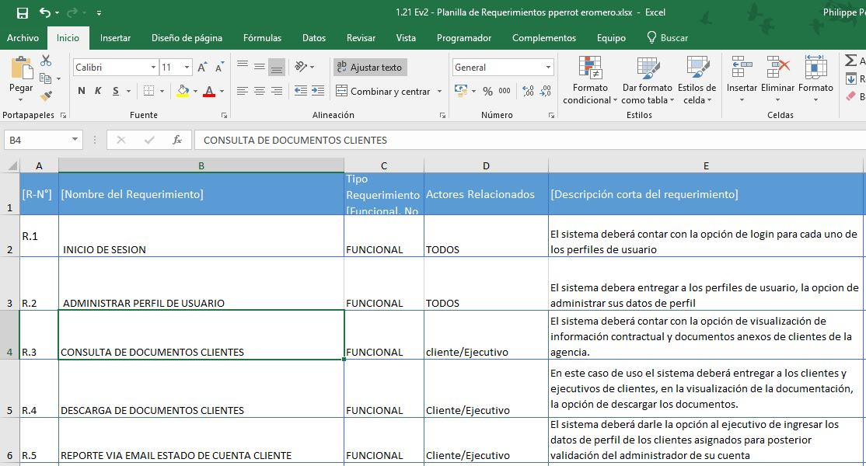

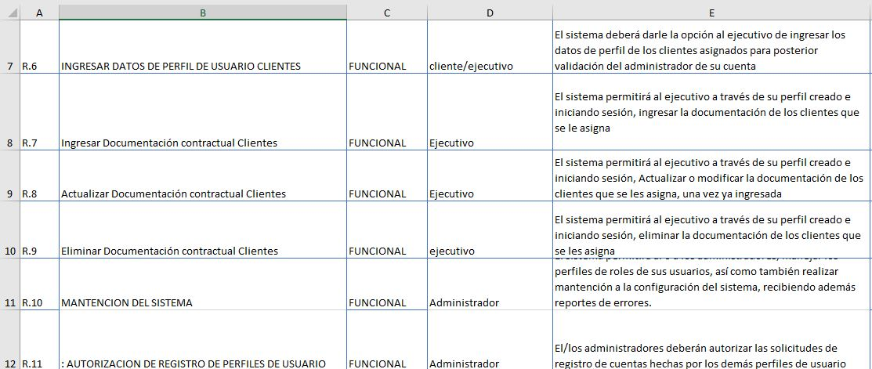

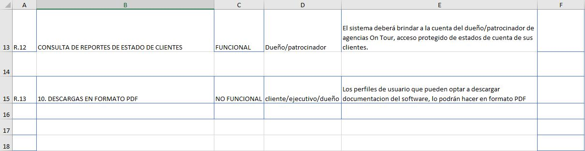

* Especificaciones de Casos de USO

|  |  |  |  |  |
| --- | --- | --- | --- | --- |
| **CU-001** | Iniciar Sesión | | | |
| **Objetivos asociados** | Iniciar Sesión | | | |
| **Actor/es Relacionados** | Cliente – Ejecutivo – Administrador - Patrocinador | | | |
| **Requisitos relacionados** |  | | | |
| Descripción | Este caso de uso permite a los usuarios validar su identidad ante el sistema, muestra en pantalla un cuadro de dialogo donde se digita el login de usuario y contraseña para poder ingresar a la aplicación. | | | |
| **Precondición** | Administrador deberá autorizar registro de perfil de usuario para posteriormente los usuarios ingresar un login con contraseña | | | |
| **Secuencia** Normal | **Paso** | **Actor** | **Sistema** | |
| 1 | Ingresa login de usuario | Verifica que el login de usuario se encuentre registrado | |
| 2 | Ingresa contraseña | Verifica que la contraseña coincida con el usuario en la base de datos | |
| 3 |  | El sistema da acceso a la aplicación | |
| 4 |  |  | |
| 5 |  |  | |
| **Post-condición** |  | | | |
| Secuencia Alternativa o Excepciones | **Paso** | **Actor** | | **Sistema** |
| 1 | Ingresa login de usuario erróneo | | 1. Muestra en pantalla un mensaje de error “Login de usuario no se encuentra registrado”, intente nuevamente. 2. Regresa al paso 1. |
| 2 | Ingresa contraseña errónea | | 1. Muestra en pantalla un mensaje de error “Contraseña no coincide con el usuario, intente nuevamente”. 2. Regresa al paso 2. |
| 3 | No hay acceso a internet | | 1. Sistema muestra en pantalla advertencia de no conexión |

|  |  |  |  |  |
| --- | --- | --- | --- | --- |
| **CU-002** | Administrar perfil de usuario | | | |
| **Objetivos asociados** | Administrar perfil de usuario | | | |
| **Actor/es Relacionados** | Cliente – Ejecutivo – Administrador - Patrocinador | | | |
| **Requisitos relacionados** | Iniciar sesión | | | |
| Descripción | En este caso de uso el sistema deberá entregar a los perfiles de usuario, la opción de administrar sus datos de perfil | | | |
| **Precondición** | Usuario deberá iniciar su sesión | | | |
| **Secuencia** Normal | **Paso** | **Actor** | **Sistema** | |
| 1 | Ingresa login de usuario | Verifica que el login de usuario se encuentre registrado | |
| 2 | Ingresa contraseña | Verifica que la contraseña coincida con el usuario en la base de datos | |
| 3 |  | El sistema da acceso a la aplicación | |
| 4 | Usuario accede a la administración de perfil | El sistema accede en pantalla al perfil de usuario | |
| 5 | Usuario administra su perfil |  | |
| **Post-condición** |  | | | |
| Secuencia Alternativa o Excepciones | **Paso** | **Actor** | | **Sistema** |
| 1 | Ingresa login de usuario erróneo | | 1. Muestra en pantalla un mensaje de error “Login de usuario no se encuentra registrado”, intente nuevamente. 2. Regresa al paso 1. |
| 2 | Ingresa contraseña errónea | | 1. Muestra en pantalla un mensaje de error “Contraseña no coincide con el usuario, intente nuevamente”. 2. Regresa al paso 2. |
| 3 | No hay acceso a internet | | 1. Sistema muestra en pantalla advertencia de no conexión |

|  |  |  |  |  |
| --- | --- | --- | --- | --- |
| **CU-003** | Consulta Documentación Clientes | | | |
| **Objetivos asociados** | Poder consultar la documentación de clientes en el sistema en línea | | | |
| **Actor/es Relacionados** | Cliente – Ejecutivo | | | |
| **Requisitos relacionados** | Iniciar sesión | | | |
| Descripción | En este caso de uso el sistema deberá contar con la opción de visualización de información contractual, de haberes y documentos anexos de clientes de la agencia. | | | |
| **Precondición** | Usuario deberá iniciar su sesión | | | |
| **Secuencia** Normal | **Paso** | **Actor** | **Sistema** | |
| 1 | Ingresa login de usuario | Verifica que el login de usuario se encuentre registrado | |
| 2 | Ingresa contraseña | Verifica que la contraseña coincida con el usuario en la base de datos | |
| 3 |  | El sistema da acceso a la aplicación | |
| 4 | Usuario se dirige hacia la consulta de su documentación | El sistema accede y visualiza en pantalla a la documentación | |
| 5 |  |  | |
| **Post-condición** |  | | | |
| Secuencia Alternativa o Excepciones | **Paso** | **Actor** | | **Sistema** |
| 1 | Ingresa login de usuario erróneo | | 1. Muestra en pantalla un mensaje de error “Login de usuario no se encuentra registrado”, intente nuevamente. 2. Regresa al paso 1. |
| 2 | Ingresa contraseña errónea | | 1. Muestra en pantalla un mensaje de error “Contraseña no coincide con el usuario, intente nuevamente”. 2. Regresa al paso 2. |
| 3 | No hay acceso a internet | | 1. Sistema muestra en pantalla advertencia de no conexión |

|  |  |  |  |  |
| --- | --- | --- | --- | --- |
| **CU-004** | Descarga de Documentación Clientes | | | |
| **Objetivos asociados** | Poder descargar la documentación de clientes desde el sistema | | | |
| **Actor/es Relacionados** | Cliente – Ejecutivo | | | |
| **Requisitos relacionados** | Iniciar sesión | | | |
| Descripción | En este caso de uso el sistema deberá entregar a los clientes y ejecutivos de clientes, en la visualización de la documentación, la opción de descargar los documentos. | | | |
| **Precondición** | Usuario deberá iniciar su sesión y acceder a la consulta de su documentación en línea | | | |
| **Secuencia** Normal | **Paso** | **Actor** | **Sistema** | |
| 1 | Ingresa login de usuario | Verifica que el login de usuario se encuentre registrado | |
| 2 | Ingresa contraseña | Verifica que la contraseña coincida con el usuario en la base de datos | |
| 3 |  | El sistema da acceso a la aplicación | |
| 4 | Usuario se dirige hacia la consulta de su documentación | El sistema accede y visualiza en pantalla a la documentación | |
| 5 | Usuario se dirige a la descarga de su documentación | El sistema permite descarga de documentación | |
| **Post-condición** |  | | | |
| Secuencia Alternativa o Excepciones | **Paso** | **Actor** | | **Sistema** |
| 1 | Ingresa login de usuario erróneo | | 1. Muestra en pantalla un mensaje de error “Login de usuario no se encuentra registrado”, intente nuevamente. 2. Regresa al paso 1. |
| 2 | Ingresa contraseña errónea | | 1. Muestra en pantalla un mensaje de error “Contraseña no coincide con el usuario, intente nuevamente”. 2. Regresa al paso 2. |
| 3 | No hay acceso a internet | | 1. Sistema muestra en pantalla advertencia de no conexión |

|  |  |  |  |  |
| --- | --- | --- | --- | --- |
| **CU-005** | Reporte via mail de estado Clientes | | | |
| **Objetivos asociados** | Poder reportar via mail registrado, información de aviso sobre actualizaciones y/o cambios respecto al proceso de documentación que se vaya registrando en el sistema | | | |
| **Actor/es Relacionados** | Cliente | | | |
| **Requisitos relacionados** | Consulta servicios contratados | | | |
| Descripción | En este caso de uso el sistema podrá enviar información de aviso actualización de estado de cuenta de los usuarios/clientes, via e mail registrado. | | | |
| **Precondición** | Usuario deberá iniciar su sesión y acceder a la consulta de su documentación en línea | | | |
| **Secuencia** Normal | **Paso** | **Actor** | **Sistema** | |
| 1 | Ingresa login de usuario | Verifica que el login de usuario se encuentre registrado | |
| 2 | Ingresa contraseña | Verifica que la contraseña coincida con el usuario en la base de datos | |
| 3 |  | El sistema da acceso a la aplicación | |
| 4 | Usuario accede a la administración de perfil | El sistema accede en pantalla al perfil de usuario | |
| 5 | Usuario selecciona la opción de recibir notificaciones al email | Sistema notifica informa al mail indicado las actualizaciones. | |
| **Post-condición** |  | | | |
| Secuencia Alternativa o Excepciones | **Paso** | **Actor** | | **Sistema** |
| 1 | Ingresa login de usuario erróneo | | 1. Muestra en pantalla un mensaje de error “Login de usuario no se encuentra registrado”, intente nuevamente. 2. Regresa al paso 1. |
| 2 | Ingresa contraseña errónea | | 1. Muestra en pantalla un mensaje de error “Contraseña no coincide con el usuario, intente nuevamente”. 2. Regresa al paso 2. |
| 3 | No hay acceso a internet | | 1. Sistema muestra en pantalla advertencia de no conexión |

|  |  |  |  |  |
| --- | --- | --- | --- | --- |
| **CU-006** | Ingreso de datos de perfil de usuario Clientes | | | |
| **Objetivos asociados** | Poder ingresar los datos de perfil de los usuarios/clientes al sistema | | | |
| **Actor/es Relacionados** | Ejecutivo | | | |
| **Requisitos relacionados** | Iniciar sesión | | | |
| Descripción | En este caso de uso el sistema deberá darle la opción en pantalla al ejecutivo de ingresar los datos de perfil de los clientes asignados para posterior validación del administrador del registro. | | | |
| **Precondición** | Usuario deberá iniciar su sesión y acceder al ingreso de perfiles cliente | | | |
| **Secuencia** Normal | **Paso** | **Actor** | **Sistema** | |
| 1 | Ingresa login de usuario | Verifica que el login de usuario se encuentre registrado | |
| 2 | Ingresa contraseña | Verifica que la contraseña coincida con el usuario en la base de datos | |
| 3 |  | El sistema da acceso a la aplicación | |
| 4 | Usuario accede al ingreso de datos cliente | El sistema accede en pantalla a la sección solicitada | |
| 5 | Usuario ingresa datos de cliente | El sistema recepciona y guarda datos ingresados | |
| **Post-condición** |  | | | |
| Secuencia Alternativa o Excepciones | **Paso** | **Actor** | | **Sistema** |
| 1 | Ingresa login de usuario erróneo | | 1. Muestra en pantalla un mensaje de error “Login de usuario no se encuentra registrado”, intente nuevamente. 2. Regresa al paso 1. |
| 2 | Ingresa contraseña errónea | | 1. Muestra en pantalla un mensaje de error “Contraseña no coincide con el usuario, intente nuevamente”. 2. Regresa al paso 2. |
| 3 | No hay acceso a internet | | 1. Sistema muestra en pantalla advertencia de no conexión |

|  |  |  |  |  |
| --- | --- | --- | --- | --- |
| **CU-007** | Ingreso de documentación de usuario Clientes | | | |
| **Objetivos asociados** | Poder ingresar la documentación de los usuarios/clientes al sistema | | | |
| **Actor/es Relacionados** | Ejecutivo | | | |
| **Requisitos relacionados** | Iniciar sesión | | | |
| Descripción | En este caso de uso el sistema deberá darle la opción en pantalla al ejecutivo de ingresar los datos de la documentación de los clientes asignados. | | | |
| **Precondición** | Usuario deberá iniciar su sesión y acceder al ingreso de documentación cliente | | | |
| **Secuencia** Normal | **Paso** | **Actor** | **Sistema** | |
| 1 | Ingresa login de usuario | Verifica que el login de usuario se encuentre registrado | |
| 2 | Ingresa contraseña | Verifica que la contraseña coincida con el usuario en la base de datos | |
| 3 |  | El sistema da acceso a la aplicación | |
| 4 | Usuario accede al ingreso de documentación cliente | El sistema accede en pantalla a la sección solicitada | |
| 5 | Usuario ingresa datos de documentación cliente | El sistema recepciona y guarda datos ingresados | |
| **Post-condición** |  | | | |
| Secuencia Alternativa o Excepciones | **Paso** | **Actor** | | **Sistema** |
| 1 | Ingresa login de usuario erróneo | | 1. Muestra en pantalla un mensaje de error “Login de usuario no se encuentra registrado”, intente nuevamente. 2. Regresa al paso 1. |
| 2 | Ingresa contraseña errónea | | 1. Muestra en pantalla un mensaje de error “Contraseña no coincide con el usuario, intente nuevamente”. 2. Regresa al paso 2. |
| 3 | No hay acceso a internet | | 1. Sistema muestra en pantalla advertencia de no conexión |

|  |  |  |  |  |
| --- | --- | --- | --- | --- |
| **CU-008** | Actualización de documentación de usuario Clientes | | | |
| **Objetivos asociados** | Poder actualizar la documentación de los usuarios/clientes al sistema | | | |
| **Actor/es Relacionados** | Ejecutivo | | | |
| **Requisitos relacionados** | Iniciar sesión | | | |
| Descripción | En este caso de uso el sistema deberá darle la opción en pantalla al ejecutivo de actualizar los datos de la documentación de los clientes asignados. | | | |
| **Precondición** | Usuario deberá iniciar su sesión y acceder a la pantalla de actualización de documentación cliente | | | |
| **Secuencia** Normal | **Paso** | **Actor** | **Sistema** | |
| 1 | Ingresa login de usuario | Verifica que el login de usuario se encuentre registrado | |
| 2 | Ingresa contraseña | Verifica que la contraseña coincida con el usuario en la base de datos | |
| 3 |  | El sistema da acceso a la aplicación | |
| 4 | Usuario accede al ingreso de documentación cliente | El sistema accede en pantalla a la sección solicitada | |
| 5 | Usuario actualiza datos de documentación cliente | El sistema recepciona y guarda datos actualizados | |
| **Post-condición** |  | | | |
| Secuencia Alternativa o Excepciones | **Paso** | **Actor** | | **Sistema** |
| 1 | Ingresa login de usuario erróneo | | 1. Muestra en pantalla un mensaje de error “Login de usuario no se encuentra registrado”, intente nuevamente. 2. Regresa al paso 1. |
| 2 | Ingresa contraseña errónea | | 1. Muestra en pantalla un mensaje de error “Contraseña no coincide con el usuario, intente nuevamente”. 2. Regresa al paso 2. |
| 3 | No hay acceso a internet | | 1. Sistema muestra en pantalla advertencia de no conexión |

|  |  |  |  |  |
| --- | --- | --- | --- | --- |
| **CU-009** | Eliminación de documentación de usuario Clientes | | | |
| **Objetivos asociados** | Poder eliminar la documentación de los usuarios/clientes al sistema | | | |
| **Actor/es Relacionados** | Ejecutivo | | | |
| **Requisitos relacionados** | Iniciar sesión | | | |
| Descripción | En este caso de uso el sistema deberá darle la opción en pantalla al ejecutivo de eliminar los datos de la documentación de los clientes asignados. | | | |
| **Precondición** | Usuario deberá iniciar su sesión y acceder a la pantalla de eliminación de documentación cliente | | | |
| **Secuencia** Normal | **Paso** | **Actor** | **Sistema** | |
| 1 | Ingresa login de usuario | Verifica que el login de usuario se encuentre registrado | |
| 2 | Ingresa contraseña | Verifica que la contraseña coincida con el usuario en la base de datos | |
| 3 |  | El sistema da acceso a la aplicación | |
| 4 | Usuario se dirige a documentación cliente | El sistema accede en pantalla a la sección solicitada | |
| 5 | Usuario elimina datos de documentación cliente | El sistema recepciona y elimina datos solicitados | |
| **Post-condición** |  | | | |
| Secuencia Alternativa o Excepciones | **Paso** | **Actor** | | **Sistema** |
| 1 | Ingresa login de usuario erróneo | | 1. Muestra en pantalla un mensaje de error “Login de usuario no se encuentra registrado”, intente nuevamente. 2. Regresa al paso 1. |
| 2 | Ingresa contraseña errónea | | 1. Muestra en pantalla un mensaje de error “Contraseña no coincide con el usuario, intente nuevamente”. 2. Regresa al paso 2. |
| 3 | No hay acceso a internet | | 1. Sistema muestra en pantalla advertencia de no conexión |

|  |  |  |  |  |
| --- | --- | --- | --- | --- |
| **CU-010** | Mantención | | | |
| **Objetivos asociados** | Poder mantener el sistema | | | |
| **Actor/es Relacionados** | Administrador | | | |
| **Requisitos relacionados** | Iniciar sesión | | | |
| Descripción | En este caso de uso El/los administradores deberán poder acceder a reportes de errores, actualizaciones y mantención de sistema | | | |
| **Precondición** | Usuario deberá iniciar su sesión y acceder a la pantalla de configuración | | | |
| **Secuencia** Normal | **Paso** | **Actor** | **Sistema** | |
| 1 | Ingresa login de usuario | Verifica que el login de usuario se encuentre registrado | |
| 2 | Ingresa contraseña | Verifica que la contraseña coincida con el usuario en la base de datos | |
| 3 |  | El sistema da acceso a la aplicación | |
| 4 | Usuario accede a la administración de sistema | El sistema accede en pantalla a la sección solicitada | |
| 5 | Usuario administra la configuración de sistema | El sistema permite al usuario administrar las diferentes instrucciones de configuración del sistema. | |
| **Post-condición** |  | | | |
| Secuencia Alternativa o Excepciones | **Paso** | **Actor** | | **Sistema** |
| 1 | Ingresa login de usuario erróneo | | 1. Muestra en pantalla un mensaje de error “Login de usuario no se encuentra registrado”, intente nuevamente. 2. Regresa al paso 1. |
| 2 | Ingresa contraseña errónea | | 1. Muestra en pantalla un mensaje de error “Contraseña no coincide con el usuario, intente nuevamente”. 2. Regresa al paso 2. |
| 3 | No hay acceso a internet | | 1. Sistema muestra en pantalla advertencia de no conexión |

|  |  |  |  |  |
| --- | --- | --- | --- | --- |
| **CU-011** | Registro de usuarios | | | |
| **Objetivos asociados** | Poder registrar/autorizar los perfiles de usuario para operar en el sistema | | | |
| **Actor/es Relacionados** | Administrador | | | |
| **Requisitos relacionados** | Iniciar sesión | | | |
| Descripción | En este caso de uso El/los administradores deberán autorizar las solicitudes de registro de cuentas de usuario hechas por los perfiles de usuario que necesiten acceder al sistema | | | |
| **Precondición** | Usuario deberá iniciar su sesión y acceder a la pantalla de registro de cuentas | | | |
| **Secuencia** Normal | **Paso** | **Actor** | **Sistema** | |
| 1 | Ingresa login de usuario | Verifica que el login de usuario se encuentre registrado | |
| 2 | Ingresa contraseña | Verifica que la contraseña coincida con el usuario en la base de datos | |
| 3 |  | El sistema da acceso a la aplicación | |
| 4 | Usuario accede a la configuración de perfiles | El sistema accede en pantalla a la sección solicitada | |
| 5 | Usuario administra la configuración de perfiles | El sistema autoriza o rechaza registro de perfiles de usuario solicitados. | |
| **Post-condición** |  | | | |
| Secuencia Alternativa o Excepciones | **Paso** | **Actor** | | **Sistema** |
| 1 | Ingresa login de usuario erróneo | | 1. Muestra en pantalla un mensaje de error “Login de usuario no se encuentra registrado”, intente nuevamente. 2. Regresa al paso 1. |
| 2 | Ingresa contraseña errónea | | 1. Muestra en pantalla un mensaje de error “Contraseña no coincide con el usuario, intente nuevamente”. 2. Regresa al paso 2. |
| 3 | No hay acceso a internet | | 1. Sistema muestra en pantalla advertencia de no conexión |

|  |  |  |  |  |
| --- | --- | --- | --- | --- |
| **CU-012** | Consulta reportes clientes | | | |
| **Objetivos asociados** | Poder consultar el estado de los clientes mediante reportes | | | |
| **Actor/es Relacionados** | Patrocinador | | | |
| **Requisitos relacionados** | Iniciar sesión | | | |
| Descripción | En este caso de uso el dueño/patrocinador deberá poder acceder a reportes de estado de los clientes de la agencia. | | | |
| **Precondición** | Usuario deberá iniciar su sesión y acceder a la pantalla de reportes clientes | | | |
| **Secuencia** Normal | **Paso** | **Actor** | **Sistema** | |
| 1 | Ingresa login de usuario | Verifica que el login de usuario se encuentre registrado | |
| 2 | Ingresa contraseña | Verifica que la contraseña coincida con el usuario en la base de datos | |
| 3 |  | El sistema da acceso a la aplicación | |
| 4 | Usuario accede a la consulta de reportes | El sistema accede en pantalla solicitada por usuario | |
| 5 | Usuario solicita reportes de clientes | El sistema visualiza la información de reportes solicitada | |
| **Post-condición** |  | | | |
| Secuencia Alternativa o Excepciones | **Paso** | **Actor** | | **Sistema** |
| 1 | Ingresa login de usuario erróneo | | 1. Muestra en pantalla un mensaje de error “Login de usuario no se encuentra registrado”, intente nuevamente. 2. Regresa al paso 1. |
| 2 | Ingresa contraseña errónea | | 1. Muestra en pantalla un mensaje de error “Contraseña no coincide con el usuario, intente nuevamente”. 2. Regresa al paso 2. |
| 3 | No hay acceso a internet | | 1. Sistema muestra en pantalla advertencia de no conexión |

* Caso de uso General UML

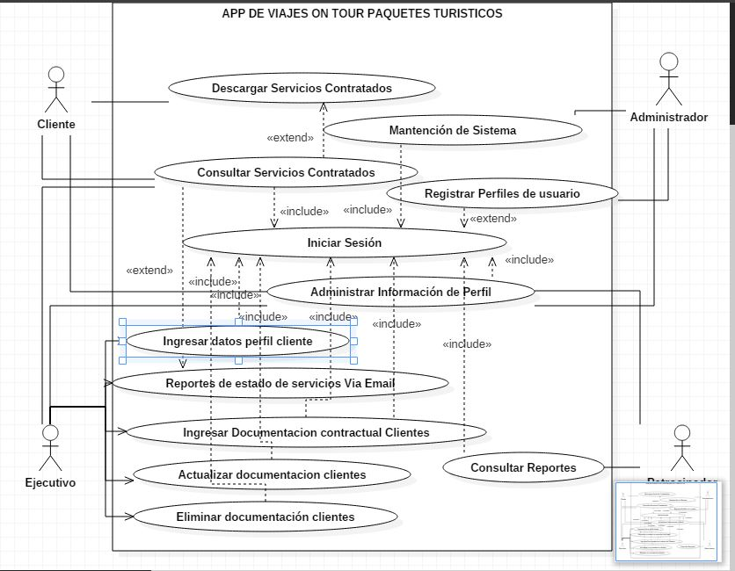

* Mock UPS Pagina

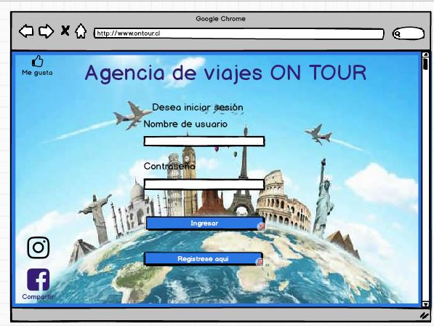

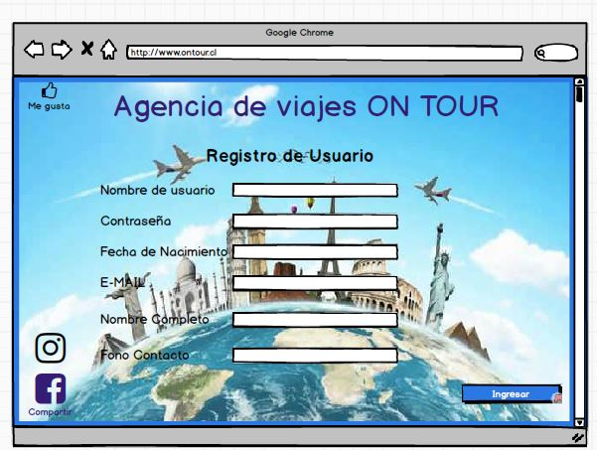

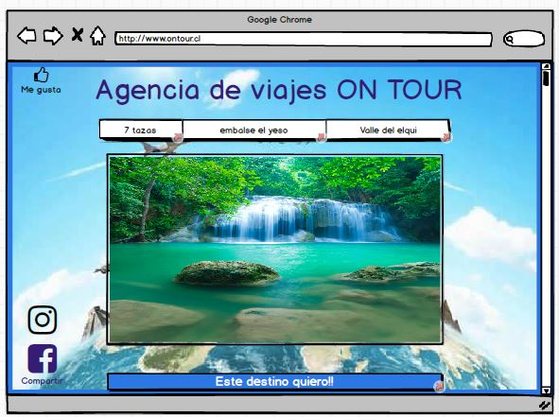

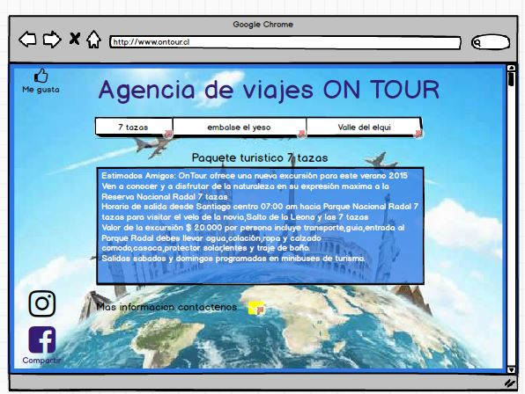

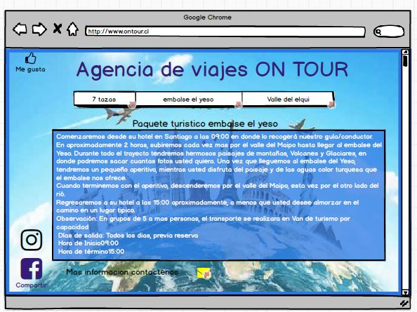

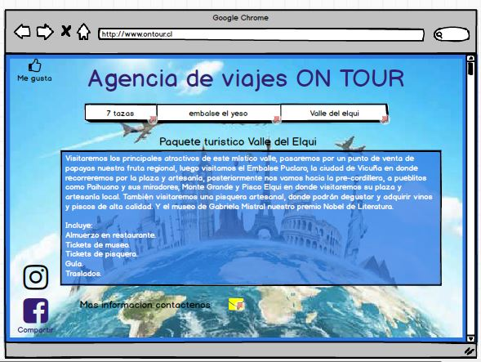

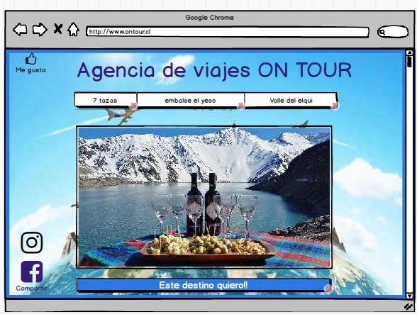

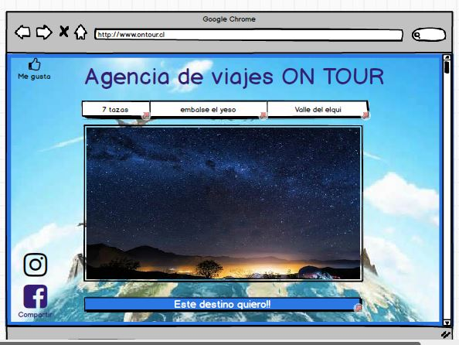

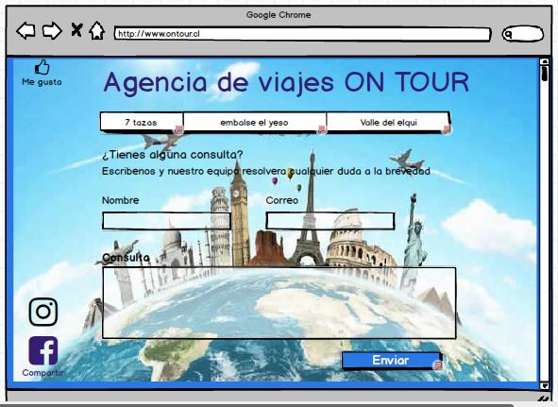

* Mock Ups App

